Aanwijzingsbesluit ondergrondse containers luier- en incontinentiemateriaal gemeente Meerssen 2025
Het college van burgemeester en wethouders van Meerssen,

Overwegende:
De Wet milieubeheer op grond van artikel 10.21 en verder de gemeente verplicht tot het inzamelen van huishoudelijk afval. Bij en krachtens de Wet milieubeheer zijn regels gesteld met betrekking tot de wijze waarop de gemeente invulling moet geven aan deze verplichting. De inzameling van huishoudelijk afval via ondergrondse containers valt hieronder.
Luiers- en incontinentiemateriaal is in het Regionaal Beleidskader Afval en Grondstoffen aangewezen als prioritaire afvalstroom: nog 8% van het restafval in de laagbouw bestaat uit luierafval. Daarom wordt de maatregel voorgesteld om te komen tot een separate inzameling van luiers- en incontinentiemateriaal om daarmee recycling te bevorderen en restafval te verminderen.
Het college van burgemeester en wethouders op grond van artikel 3.8a, lid 1 van de Verordening Fysieke Leefomgeving gemeente Meerssen 2025 kan aanwijzen via welk inzamelmiddel of via welke inzamelvoorziening de inzameling van een bepaalde categorie huishoudelijke afvalstoffen ten behoeve van de gebruikers(s) van één of meerdere percelen plaatsvindt.
Het college van burgemeester en wethouders op grond van artikel 3.8a, lid 1 van de Verordening Fysieke Leefomgeving gemeente Meerssen 2025 ondergrondse inzamelvoorzieningen wil aanwijzen voor het inzamelen van luier- en incontinentiemateriaal.
Deze aanwijzing is vastgelegd in Bijlage 5 van het Uitvoeringsbesluit Afvalstoffen gemeente Meerssen 2025.
Ondergrondse containers zo zijn vormgegeven dat enkel de inworptrommel zichtbaar is, zodat de containers het straatbeeld zo min mogelijk beïnvloeden.
Stankoverlast bij (semi-)ondergrondse containers tot een minimum gereduceerd is vanwege het technisch ontwerp van de inworptrommel en de relatief koele opslag van het afval onder straatniveau. Er een coating is aangebracht bij de ondergrondse containers voor in zameling van luier- / incontinentiemateriaal waardoor stankoverlast beperkt wordt.
De plaatsing van ondergrondse containers vergunningsvrij is. Met de hoogte wordt hier de inworpzuil van de ondergrondse container bedoeld. Een container voor het inzamelen van huishoudelijke afvalstoffen als bedoeld in artikel 1.1, eerste lid, van de Wet milieubeheer die:
niet hoger is dan 2 m; en
als bovengronds geplaatst: een oppervlakte heeft van niet meer dan 4 m2;
Gelet op:
Artikel 10.21 van de Wet milieubeheer;
het Regionaal Beleidskader Afval en Grondstoffen Maastricht, Meerssen, Valkenburg aan de Geul;
Artikel 3.8a, lid 1 van de Verordening Fysieke Leefomgeving gemeente Meerssen 2025;
het Uitvoeringsbesluit huishoudelijk afval gemeente Meerssen 2025;
het Grondstoffenplan Meerssen 2026 - 2030
Besluiten
Artikel 1. Aanwijzing inzamelvoorzieningen
De volgende ondergrondse inzamelvoorzieningen voor luier- en incontinentiemateriaal vast te
stellen:

NR | Straat | Kern | Put | Bijzonderheden
1. | Pastoor Dominicus Hexstraat - Burgemeester Wilmastraat. | Meerssen | extra put | Rechts naast glascontainer
2. | Parkeerplaats Jumbo aan de Pletsstraat | Bunde | extra put | Links naast glascontainers
3. | Parkeerplaats Jumbo aan de Kuilenstraat | Rothem | hergebruik put | Vervanging glascontainer
4. | Dorpsstraat – Parkeerplaats | Ulestraten | Hergebruik put | Vervanging glascontainer
5. | Marktplein / Marie Koenenhof | Geulle | extra put | Naast glascontainer

Artikel 2. Inwerkingtreding
Dit besluit treedt in werking de dag na publicatie.
Artikel 3. Citeertitel
Dit aanwijzingsbesluit wordt aangehaald als “Aanwijzingsbesluit ondergrondse luier- en incontinentiemateriaal gemeente Meerssen 2025”
Aldus vastgesteld op 26 augustus 2025

Burgemeester en wethouders van de gemeente Meerssen

De secretaris
Mr. J.J.M. Eurlings

De burgemeester
Mr. J.M.L. Niederer

Rechtsbescherming:
Tegen deze beschikking kunnen belanghebbenden – op grond van artikel 7:1 van de Algemene wet bestuursrecht – binnen zes weken na de dag van verzending daarvan bezwaar maken door het indienen van een bezwaarschrift bij het college van burgemeester en wethouders, postbus 90, 6230 AB te Meerssen.

Het bezwaarschrift moet op grond van artikel 6:5 van de Algemene wet bestuursrecht zijn ondertekend en dient tenminste te bevatten:
de naam en adres van de indiener;
de dagtekening;
een omschrijving van het besluit waartegen het bezwaar zich richt (graag onderwerp, datum en kenmerk besluit vermelden) en
de gronden van het bezwaar (motivering).
Het indienen van een bezwaarschrift schorst de werking van het besluit niet.

Voorts kan op grond van het bepaalde in artikel 8:81 van de Algemene wet bestuursrecht aan de voorzieningenrechter van de Rechtbank Limburg worden verzocht een voorlopige voorziening te treffen, indien onverwijlde spoed, gelet op de betrokken belangen, dat vereist. Het vragen van een voorlopige voorziening is mogelijk indien de verzoeker binnen de genoemde termijn van 6 weken ook een bezwaarschrift indient.

Het verzoek om voorlopige voorziening moet gericht worden aan:
De voorzieningenrechter van de Rechtbank Limburg,
Bestuursrecht,
Postbus 950,
6040 AZ Roermond

Van de verzoeker van een voorlopige voorziening wordt een griffierecht geheven. De verzoeker wordt door de griffie van de rechtbank geïnformeerd over de hoogte van het griffierecht en de wijze van betaling.

De verzoeker kan ook digitaal een voorlopige voorziening indienen bij genoemde rechtbank via http://loket.rechtspraak.nl/bestuursrecht. Daarvoor moet de verzoeker wel beschikken over een elektronische handtekening (DigiD). Kijk op de genoemde site voor de precieze voorwaarden.

Toelichting
De gemeente Meerssen streeft naar zoveel mogelijk huishoudelijk afval (met de nadruk op grondstoffen) apart in te zamelen.

Luier- en incontinentiemateriaal wordt nog onvoldoende ingezameld. Met het realiseren van de ondergrondse containers (OC) voor luiers en incontinentiemateriaal wordt een belangrijke slag gerealiseerd om ook deze afvalstroom gescheiden in te zamelen. Op diverse locaties is er behoefte aan het (bij)plaatsen van ondergrondse containers voor grondstofstromen zoals luier- en incontinentiemateriaal. Door op een centrale plek in de verschillende kernen van Meerssen deze containers te realiseren, worden de inwoners van de gemeente goed gefaciliteerd.

Op de ondergrondse containers komt een elektronisch slot dat geopend kan worden met de milieupas. Inwoners van Meerssen dienen vooruitlopend op de gebruikmaking van de ondergrondse containers voor luier- en incontinentiemateriaal hun (perceel gebonden) milieupas te laten autoriseren. Het aanmeldloket hiervoor is Stadsbeheer Maastricht.

Belangenafweging
Bij het kiezen van locaties vindt per locatie een zorgvuldige afweging plaats. De interne zorgvuldige belangenafweging leidt tot een definitieve locatie. Hierbij geldt het principe dat het algemene belang (bijvoorbeeld: doelmatige inzameling, het creëren van een veilige situatie, het behoud van een parkeerplaats of boom) in beginsel altijd voor op het individuele belang staat (‘niet bij mij voor de deur of in mijn directe omgeving’).

locaties
Hierna volgt een overzicht van de nieuwe locaties voor de ondergrondse containers.
Het zijn deze locaties die nu in procedure worden gebracht. Van elke locatie is een foto en een plattegrond opgenomen, waarop de beoogde locatie staat aangegeven.

Patoor Dominicus Hexstraat – Burgemeester Wilmarstraat Meerssen
- Toevoegen van 1 OC voor luier- / incontinentiemateriaal rechts naast de glascontainer.
Toelichting
- Om de bewoners van de kern Meerssen te faciliteren, wordt er een ondergrondse container voor Luier- / incontinentiemateriaal toegevoegd aan de glascontainer.
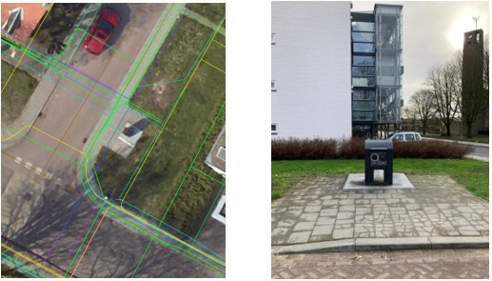

Pletsstraat Bunde - Parkeerplaats Jumbo (Bie de Köster)
- Toevoegen van 1 OC voor luier- / incontinentiemateriaal links naast de glascontainer.
Toelichting
- Om de bewoners van de kern Bunde te faciliteren, wordt er een ondergrondse container voor luier- / incontinentiemateriaal toegevoegd aan de glascontainer.
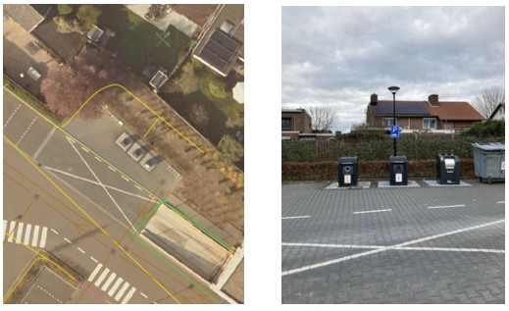

Kuilenstraat Rothem – Parkeerplaats Jumbo
Voorstel
- Hergebruik put, vervanging van een glas OC door 1 OC voor luier- / incontinentiemateriaal.
Toelichting
- Om de bewoners van de kern Rothem te faciliteren, wordt er een ondergrondse container voor luier- / incontinentiemateriaal geplaatst ter vervanging van een glas OC.
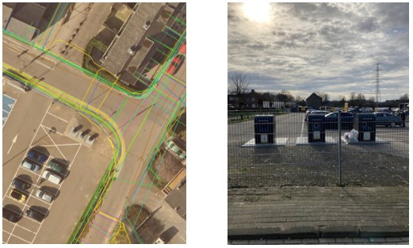

Dorpstraat Ulestraten - Parkeerplaats
- Hergebruik put, vervanging van een glas OC door 1 OC voor luier- / incontinentiemateriaal.
Toelichting
- Om de bewoners van de kern Ulestraten te faciliteren, wordt er een ondergrondse container voor luier- / incontinentiemateriaal geplaatst ter vervanging van een glas OC.
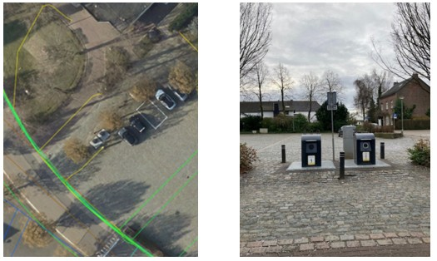

Marktplein / Marie Koenenhof in Geulle
Voorstel
- Toevoegen van 1 OC voor luier- / incontinentiemateriaal rechts naast de glascontainer.
Toelichting
- Om de bewoners van de kern Geulle te faciliteren, wordt er een ondergrondse container voor luier- / incontinentiemateriaal toegevoegd aan de glascontainer.


